[延边大学医学院某教授的论文被质疑！](https://mp.weixin.qq.com/s?__biz=MzkwMjg4NjU1MQ==&mid=2247488191&idx=1&sn=98e0628a32c10953aa0c91b38f189be0&chksm=c1239ace071892db5b3adea0ca9bcc949e89f795bbdf96bde0228c626a080fb76659c8547ec4&scene=126&sessionid=1742142773)

学术红警[学术红警](javascript:void(0);)2025-03-15 15:29:05山东

2018年，延边大学医学院生物化学与分子生物学系在期刊OncoTargets and Therapy上发表一篇研究论文，研究发现了Tiam1表达升高与癌症预后不良相关并促进肿瘤进展。

**论文题目**：Elevated expression of Tiam1 is associated with poor prognosis and promotes tumor progression in pancreatic cancer

**论文作者**：Mina Ding，Yue Li，Yang Yang, Kun Zhu，Shuanlong Che, Zhenhua Lin，Liyan Chen（通讯作者，音译，陈丽艳,）

**论文单位：延边大学医学院生物化学与分子生物学系**

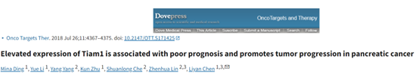

**2025年3月，国际打假人Sholto David在Pubpeer提出质疑：**

图3：有几个意想不到的相似之处。

我添加了彩色形状来显示我的意思。

在ImageTwin.ai的帮助下确定。请作者检查并发表评论？

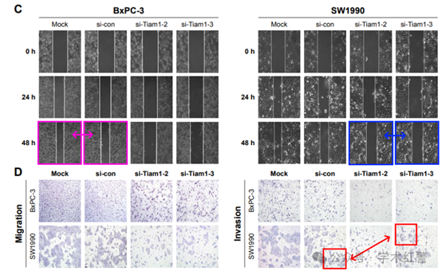

**消息来源：**

**https://pubpeer.com/publications/5AD9B7F05D7D5DDD94781C3C8792CB/**

**郑重声明：**

信息来源Pubpeer及相关期刊

如有侵权，请联系删除

QQ 3861453094